ASSUNTO:. REQUEIRO À EMPRESA ELEKTRO QUE REALIZE MANUTENÇÃO OU SUBSTITUIÇÃO DE POSTE QUE SE ENCONTRA INCLINADO, LOCALIZADO NA RODOVIA DEPUTADO NAGIB CHAIB, AO LADO DO NÚMERO 2110.

DESPACHO:.

SALA DAS SESSÕES ____/____/_____

PRESIDENTE DA MESA

REQUERIMENTO Nº , DE 2021

SENHOR PRESIDENTE,
SENHORES VEREADORES,

Considerando que o referido poste encontra-se totalmente inclinado causando sensação de perigo aos usuários da referida via.

REQUEIRO a mesa após ouvir o douto plenário que se oficie à empresa ELEKTRO que realize Manutenção ou substituição de poste que se encontra inclinado, localizado na Rodovia Deputado Nagib Chaib, ao lado do número 2110.

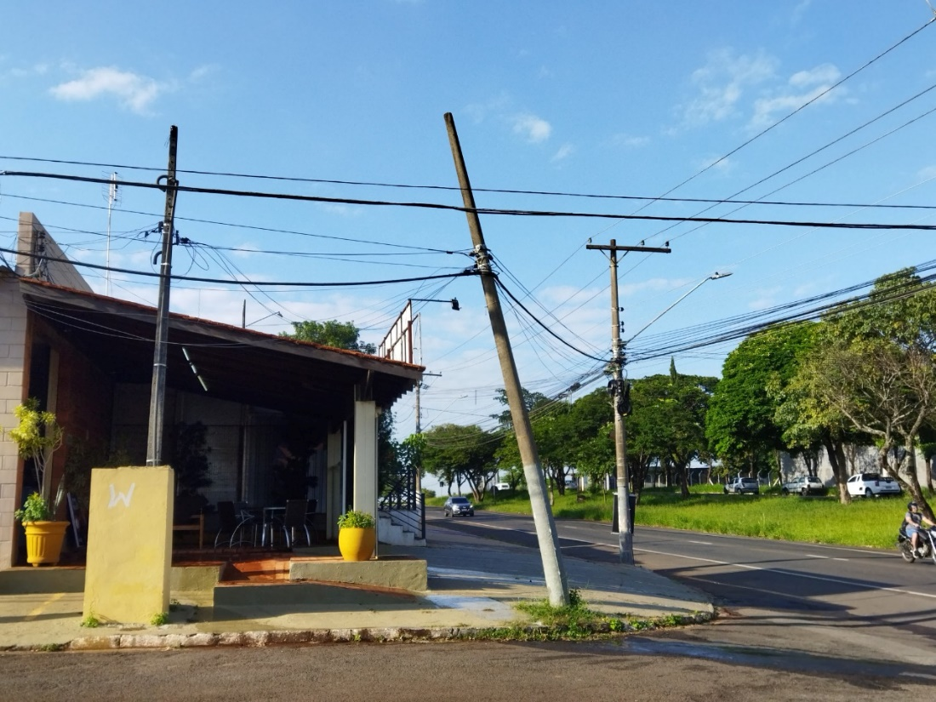

SALA DAS SESSÕES “VEREADOR SANTO RÓTOLLI”, aos 03 de fevereiro de 2022.

VEREADOR LUIS ROBERTO TAVARES

